На правах рукописи

СИКОРЕНКО Татьяна Михайловна

СОМАТОТИПОЛОГИЧЕСКИЕ ЗАКОНОМЕРНОСТИ ТЕЛОСЛОЖЕНИЯ У ДЕТЕЙ 8 – 15 ЛЕТ В НОРМЕ И ПРИ СКОЛИОЗЕ

14.03.01 – анатомия человека

АВТОРЕФЕРАТ
на соискание ученой степени
кандидата медицинских наук

Волгоград
2011

Работа выполнена в Государственном образовательном учреждении высшего профессионального образования «Ростовский государственный медицинский университет Федерального агентства по здравоохранению и социальному развитию»

Научный руководитель:
доктор медицинских наук,
доцент Чаплыгина Елена Викторовна

Официальные оппоненты:
доктор медицинских наук,
профессор Краюшкин Александр Иванович

доктор медицинских наук,
профессор Николенко Владимир Николаевич

Ведущая организация:
ФГОУ ВПО Военно-медицинская академия имени С.М. Кирова

Защита диссертации состоится «__15__»__февраля_____ 2011 года в__10___
часов на заседании диссертационного совета Д 208.008.01 при Волгоградском государственном медицинском университете по адресу: 400131, г. Волгоград, ул. Павших борцов, 1.

С диссертацией можно ознакомиться в библиотеке Волгоградского государственного медицинского университета

Автореферат разослан «_14__»___января____ 2011 года.

Ученый секретарь
диссертационного совета,
доктор медицинских наук Н.В. Григорьева

ОБЩАЯ ХАРАКТЕРИСТИКА РАБОТЫ
Актуальность проблемы исследования
Анатомия человека обретает новые методы прижизненных исследований, вобрав в себя принципы антропологической методологии. Антропологический подход в изучении форм и факторов индивидуальной изменчивости организма человека – ведущий в современной анатомии (Харламов Е.В., 2008; Кондрашев А.В., Каплунова О.А., 2009; Меркулова Л.М. с соавт., 2009; Чаплыгина Е.В., 2009; Николенко В.Н., 2010).
Клинико-антропологическая модель медицины базируется на учении о конституции. Решение проблем сохранения здоровья, продления жизни, профилактики и лечения болезней невозможны без знания конституции конкретного человека (Перепелкин А.И., Краюшкин А.И., Царапкин Л.В., 2008; Корнетов Н.А., 2008; Poliszczuk T., 2010).
Одной из актуальных задач современной клинической антропологии является изучение морфофункциональных особенностей организма человека в различные периоды онтогенеза (Андреева Г.Ф. с соавт., 2009). В связи с этим приобретают актуальность вопросы изучения детской конституции и морфологических особенностей растущего организма.
В настоящее время в возрастной антропологии разрабатывается комплексная характеристика и целостный подход в оценке состояния здоровья детей и постепенно осуществляется переход от анализа средних показателей физического развития к выявлению конституциональных особенностей роста и развития детского организма (Шарайкина Е.П., 2005; Каган И.И., Чемезов С.В. с соавт., 2008; Урусбамбетов А.Х. с соавт., 2010; Myslek-Prucnal M., 2010).
Общим структурным выражением конституции, образующим основу, внешнюю зримую и измеряемую конструкцию человеческой индивидуальности, является соматотип. В соматотипе находят структурное закрепление те движущие силы, которые определяют особенности темпов роста и созревания организма (Корнетов Н.А., 2002; Горбунов Н.С., 2002; Roberts R.D., 2010). Соматотип, как морфологическое отражение конституции человека – это неоценимый прогностический комплекс признаков, позволяющий предвидеть заранее многие особенности онтогенеза и реакции организма на внешние воздействия (Соколов В.В., Кондрашев А.В., 2001; Панасюк Т.В., Изаак С.И., 2002). Поэтому не теряют своей актуальности исследования по выявлению определенных особенностей соматотипа, маркирующих склонность к конкретным заболеваниям (Коган Е.И., 1991; Алексина Л.А., Корнетов Н.А., 1998; Молчанова А.А., Машак А.Н., 2004; Корнетов Н.А., 2008; Николаев В.Г., 2009).
Вызывает тревогу наметившаяся в последние годы тенденция к значительному ухудшению здоровья детей и подростков во всех возрастных группах (Филимонова О.Л., Угненко Н.М., 2007). Безусловно, это может отразиться на уровне здоровья населения последующих возрастных периодов (Винярская И.В., 2008; Дьяченко В.П. с соавт., 2010).
Анализ состояния здоровья детей в динамике показывает, что с возрастом происходит увеличение доли детей с отклонениями в физическом развитии (Куликов А.М., Медведев В.П., 2008), нарастает число детей с заболеваниями опорно-двигательного аппарата (Крестьяшин В.М. с соавт., 2007; Перепелкин А.И., 2008).
Сколиоз и нарушения осанки являются наиболее распространенными заболеваниями опорно-двигательного аппарата у детей и подростков (Сампиев М.Т., 2008). По данным ВОЗ число детей с нарушениями осанки достигает 30-60%, а сколиоз поражает в среднем 10-15% детей. Эти заболевания служат предпосылкой для возникновения ряда функциональных и морфологических расстройств здоровья в детстве и оказывают отрицательное влияние на течение многих заболеваний у взрослых (Сальников С.С., 1998; Васильева Е.В. с соавт., 2003; Еникеев А.Р. с соавт., 2008; Acaroglu E., 2009).
Наиболее распространённый тип сколиотической деформации, природа которой до сих пор не установлена, – идиопатические сколиозы (Дудин М.Г., 2003; Olmez D., 2009). Название «идиопатический сколиоз» указывает на то, что он не имеет видимой причины (Левая Н.В., 1981). Это самая большая группа сколиозов (80-90%), на фоне которой остальные виды сколиозов выглядят казуистикой (Козловский А.А., 1927; Ишал В.А., 1990; Дудин М.Г. с соавт., 2004; Grivas T., 2008).
В доступной литературе и патентной документации встречаются единичные клинико-антропологические исследования детей со сколиозом. В исследованиях, посвященных идиопатическому сколиозу, не учтены возрастные и конституциональные особенности больных детей.
В связи с этим представляется актуальным изучение особенностей габаритных характеристик, степени выраженности и характера взаимоотношений основных анатомических компонентов тела, пропорционных показателей детей периода второго детства и подросткового возраста с идиопатическим сколиозом.
Исследование выполнено в соответствии с планом НИР ГОУ ВПО «Рост ГМУ Росздрава» – комплексно-целевая программа «Медико-биологические проблемы».
Цель исследования
Установить соматотипологические закономерности телосложения у здоровых детей периода второго детства, подросткового возраста и детей тех же возрастных периодов с идиопатическим сколиозом по габаритному, компонентному и пропорционному уровням варьирования признаков.

Задачи исследования
- Провести соматометрию и соматотипирование практически здоровых детей периода второго детства, подросткового возраста и детей тех же возрастных периодов с идиопатическим сколиозом.
- Установить распределение соматических типов по габаритному уровню варьирования признаков и характер выраженности основных анатомических компонентов массы тела (жирового, мышечного, костного) у практически здоровых детей периода второго детства, подросткового возраста и у детей тех же возрастных периодов с различной степенью идиопатического сколиоза.
- Выявить особенности распределения соматических типов по пропорционному уровню варьирования признаков у практически здоровых детей периода второго детства, подросткового возраста и детей тех же возрастных периодов с идиопатическим сколиозом.

Научная новизна исследования
Впервые представлены данные о возрастных, половых и соматотипологических особенностях детей периода второго детства и подросткового возраста с идиопатическим сколиозом. Девочки 8–11 лет с идиопатическим сколиозом преимущественно относятся к микросомному и микромезосомному типам телосложения, а мальчики 8–12 лет с идиопатическим сколиозом к микросомному типу телосложения. Среди детей подросткового возраста обоего пола с идиопатическим сколиозом преобладают представители микросомного типа телосложения.
Впервые получены данные о характере выраженности анатомических компонентов тела у детей 8–15 лет обоего пола с идиопатическим сколиозом в сопоставлении с нормой. Характерные особенности состава тела детей с идиопатическим сколиозом: низкое и ниже среднего содержание жировой и мышечной масс тела, среднее и выше среднего содержание костной массы, причем у мальчиков отмечено высокое содержание костной массы тела, а у девочек – среднее и выше среднего. Установлено, что по пропорционному уровню варьирования признаков для детей 8–15 лет обоего пола с идиопатическим сколиозом характерна принадлежность к микромембральному типу телосложения.
Выявлены статистически значимые корреляционно-регрессионные связи между антропометрическими параметрами и соматическим типом у детей с идиопатическим сколиозом периода второго детства и подросткового возраста обоего пола.

Научно-практическая значимость
Полученные нами данные расширяют имеющиеся представления о соматотипологических закономерностях телосложения у детей периода второго детства и подросткового возраста в норме и при сколиозе. Данные соматотипирования детей периода второго детства и подросткового возраста могут быть использованы для проведения комплексных скрининг-обследований в поликлиниках и лечебно-диагностических учреждениях с целью выявления лиц, предрасположенных к идиопатическому сколиозу.
Выявленные особенности соматических типов и их анатомических компонентов у детей периода второго детства и подросткового возраста могут быть использованы для прогнозирования риска прогрессирования сколиотической деформации.
Особенности развития и характер взаимоотношения основных тканевых компонентов тела у детей периода второго детства и подросткового возраста позволят научно обосновать и конкретизировать профилактические мероприятия по уменьшению риска развития сколиоза.

Основные положения, выносимые на защиту
- Дети периода второго детства и подросткового возраста с идиопатическим сколиозом преимущественно принадлежат к микросомному (28%) и мезомакросомному (23%) типам телосложения.
- Анатомические составляющие соматотипа практически здоровых детей периода второго детства, подросткового возраста и детей тех же возрастных периодов с идиопатическим сколиозом характеризуются различной степенью выраженности жирового, мышечного и костного компонентов сомы.
- Для детей обоего пола периода второго детства с идиопатическим сколиозом характерно высокое содержание костного компонента сомы в отличие от здоровых детей того же возрастного периода, у которых низкая и ниже средней выраженность костного компонента сомы.
- Установлена закономерность распределения соматических типов у детей периода второго детства и подросткового возраста с различной степенью идиопатического сколиоза.
Апробация работы
Основные результаты диссертационной работы доложены на Всероссийской научно-практической конференции “Актуальные вопросы интегративной антропологии” (Красноярск, 2001), на 3-й международной научно-практической конференции “Здоровье и образование в XXI веке” (Москва, 2002), на 77-й Всероссийской студенческой научной конференции (Казань, 2003), на V научной сессии Ростовского государственного медицинского университета, посвященной 95-летию высшего медицинского образования на Дону и 80-летию РостГМУ (Ростов н/Д, 2010), на заседаниях Ростовского отделения Всероссийского научного общества анатомов, гистологов и эмбриологов (2001-2010).

Внедрение результатов работы в практику
Материалы диссертации внедрены в научно-педагогический процесс кафедры нормальной анатомии, физической культуры, ЛФК и спортивной медицины Ростовского государственного медицинского университета. Результаты исследования используются в практике врачами-ортопедами школы-интерната №28 г. Ростова-на-Дону.

Публикации результатов исследования
По теме диссертации опубликовано 12 научных работ, в том числе 3 в журналах, рекомендуемых ВАК РФ.
Объем и структура диссертации
Диссертация изложена на 166 страницах текста, состоит из введения, обзора литературы, глав собственных исследований, заключения, выводов и библиографического указателя, содержащего 282 отечественных и 55 зарубежных источников. В диссертацию включено 76 рисунков и 13 таблиц.

МАТЕРИАЛ И МЕТОДЫ ИССЛЕДОВАНИЯ
Характеристика здорового обследованного контингента

В соответствии с поставленными целями и задачами нами были проведены соматометрия и соматотипирование 650 детей периода второго детства и подросткового возраста. Согласно схеме возрастной периодизации постнатального развития человека, принятой на VII Всесоюзной конференции по проблемам возрастной морфологии, физиологии и биохимии в 1965 г. ко второму детству относят детей 8-12 лет (мальчики) и 8-11 лет (девочки), подростковому возрасту – 13-16 лет (мальчики) и 12-15 лет (девочки).
Состояние здоровья обследуемых детей оценивалось по результатам плановых ежегодных медицинских осмотров специалистами и соответствующим записям в индивидуальной карте школьника (форма № 086-у).
В изучаемой группе – 450 практически здоровых детей, учащихся средних школ г. Ростова-на-Дону, у которых на момент обследования не было обнаружено патологии со стороны опорно-двигательного аппарата и 200 детей с идиопатическим сколиозом, находящихся на лечении в санаторно-курортной школе-интернате №28 г. Ростова-на-Дону. Диагноз выставлялся при поступлении в школу на основании клинико-инструментального обследования, рентгеновских снимков, компьютерной томографии. Все дети находились под наблюдением врача-ортопеда, педиатра, невропатолога, окулиста, ортодонта. Критерии исключения из группы обследуемых – болевшие и получавшие профилактические прививки в течение двух предыдущих месяцев и дети с нейроэндокринной патологией.
Распределение обследованных детей по полу и возрасту представлено в абсолютных числах в таблице 1.

Таблица 1
Распределение обследованных по полу и возрасту
Группы  Пол | Норма |  |  | Идиопатический сколиоз
Группы  Пол | Всего | Период  второго  детства | Подрост  ковый возраст | Всего | Период  второго  детства | Подрост  ковый возраст
Мальчики | 232 | 154 | 78 | 90 | 62 | 28
Девочки | 218 | 134 | 84 | 110 | 38 | 72
Вся популяция | 450 | 288 | 162 | 200 | 100 | 100
Среди обследуемых детей со сколиозом, представителей с первой степенью было 28%; со второй степенью 54%; со сколиозом третьей степени – 18%.
Соматометрия и соматотипирование проведены по методике Р.Н. Дорохова, В.Г. Петрухина (1989) с учетом трех уровней варьирования морфометрических показателей: габаритного (ГУВ), компонентного (КУВ) и пропорционного (ПУВ). Данный метод соматодиагностики отличается объективностью, точностью (Кондрашев А.В., 1998; Легонькова Т.И., 2000; Полисмак О.В., 2005;), а также высокой информативностью (Никитюк Б.А. с соавт., 1994; Аксенова О.А., 1999; Сависько А.А., 2006; Харламов Е.В., 2008; Чаплыгина Е.В., 2009). Этот метод имеет существенные преимущества перед субъективными схемами конституциональной диагностики и прошел апробацию в клинической практике (Соколова Н.Г., 2006; Поповян К.Л., 2008).
Оценку соматического типа проводили на основании измерений по общепринятой методике (Бунак В.В., 1941) в утренние часы в специально оборудованном кабинете. При обследовании использовали вертикальный антропометр с градуировкой до 1 мм, медицинские весы, сантиметровую ленту, штангенциркуль и калипер со стандартным давлением 10 г/мм² и площадью сдавливающих поверхностей 90 мм². Данные заносились в индивидуальный для каждого обследованного антропометрический бланк, содержащий сведения о дате и месте рождения, а также данные проведенных клинических, лабораторных и инструментальных методов исследований.
Полученные результаты обрабатывали вариационно-статистическим методом на IBM PC/AT AMD Sempron™ 2200+ в среде Microsoft Windows XP Professional 2002 с использованием пакета прикладных программ «Statistica 6.0». В работе исследованные величины были представлены в следующем виде: средняя арифметическая (М), минимальное (Min) и максимальное значения (Max), стандартная ошибка средней арифметической (m), квадратическое отклонение (σ).
Для суждения о достоверности различий средних величин различных вариационных рядов полученных нами данных, вычислялись границы доверительного интервала, в котором при заданном уровне вероятности находится истинное значение средней арифметической величины. Проверку гипотезы о статистической достоверности двух выборок проводили с помощью критерия t–Стьюдента. Достоверность различий независимых выборок оценивали с помощью F-критерия Фишера, что соответствовало заданному уровню вероятности (p<0,05) при числе наблюдений - n. Это давало возможность утверждать, что вероятность выхода за пределы этих границ не превышает 5%.
Связь между отдельными признаками исследовалась при помощи корреляционного анализа. Оценивалась парная корреляционная зависимость (по Спирмену) каждого параметра по значению коэффициента корреляции r. При значении коэффициента корреляции r>0,9 связь между признаками расценивалась как очень сильная, при коэффициенте r=0,8-0,9 – зависимость тесная (сильная), при значении r=0,7-0,8 – достаточно тесная, r=0,5-0,7 – высокая (заметная, значительная), r=0,3-0,5 – умеренная связь и r<0,3 – слабая степень корреляции между признаками (Омельченко В.П., Курбатова Э.В., 2006).

РЕЗУЛЬТАТЫ ИССЛЕДОВАНИЯ И ИХ ОБСУЖДЕНИЕ
Данные, отражающие соматотипологические особенности обследованного контингента с идиопатическим сколиозом, представлены в сравнении с результатами изучения практически здоровых детей с учетом возраста и пола.

Распределение соматических типов по ГУВ, КУВ, ПУВ здоровых детей периода второго детства обоего пола и с идиопатическим сколиозом

Распределение соматических типов по ГУВ среди практически здоровых девочек периода второго детства и девочек той же возрастной группы с ИС представлено на рисунке 1.
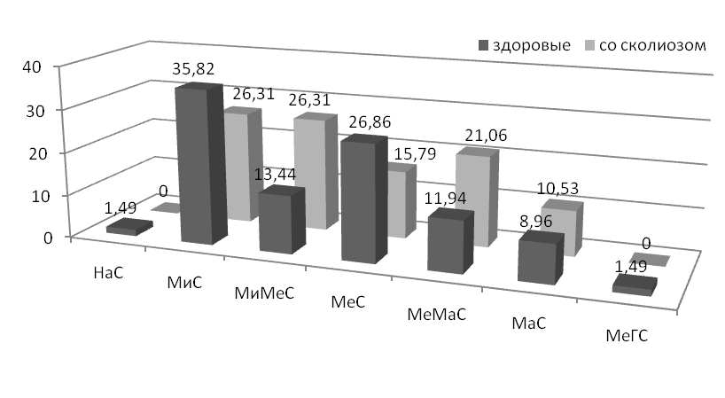
Примечание: * - статистически значимая разница
%
соматотипы
*
*
*
*
*
*
Рис. 1. Распределение соматических типов по ГУВ практически здоровых девочек периода второго детства и девочек с идиопатическим сколиозом
(в %).

При анализе полученных данных нами установлено, что среди практически здоровых девочек ПВД преобладают представительницы МиС типа (35,82%), тогда как среди девочек с ИС – МиМеС (26,31%) и МиС (26,31%) типов телосложения.
Данные распределения соматических типов по КУВ обследуемых ПВД практически здоровых девочек и девочек с ИС представлены в таблице 2.

Таблица 2
Распределение соматических типов по КУВ практически здоровых девочек периода второго детства и девочек с ИС (в %)
Баллы | 1 |  | 2 |  | 3 |  | 4 |  | 5 |  | 6 |  | 7
Баллы | ЗД | ИС | ЗД | ИС | ЗД | ИС | ЗД | ИС | ЗД | ИС | ЗД | ИС | ЗД | ИС
ЖМ | 4,47 | 0 | 37,31 | 10,53 | 22,42 | 15,79 | 8,95 | 5,27 | 10,44 | 21,05 | 11,94 | 31,58 | 4,47 | 15,78
ММ | 0 | 10,53 | 40,29 | 73,68 | 47,77 | 15,79 | 10,45 | 0 | 1,49 | 0 | 0 | 0 | 0 | 0
КМ | 0 | 0 | 20,89 | 0 | 32,84 | 0 | 31,34 | 26,31 | 14,93 | 47,37 | 0 | 26,32 | 0 | 0
1 – очень низкий показатель, 2 – низкий, 3 – ниже среднего, 4 – средний, 5 – выше среднего, 6 – высокий, 7 – очень высокий показатель выраженности компонента.

Анализ полученных данных показал достоверные различия (р<0,5) в характере распределения жирового компонента тела у девочек периода второго детства с ИС и практически здоровых девочек. Так, среди девочек периода второго детства с ИС выявлен большой процент встречаемости девочек макрокорпулентного типа (31,58%) с высокой степенью выраженности ЖМ, тогда как большинство практически здоровых девочек микрокорпулентного типа (37,31%) с низкой степенью развития ЖМ. Большинство девочек периода второго детства с ИС микромезомышечного типа (47,77%), а практически здоровые микромышечного типа с низкой степенью выраженности мышечной массы (р<0,05). Степень развития костной массы у практически здоровых девочек ниже среднего (микромезоостный тип – 32,84%), а большинство обследованного контингента с ИС имеют степень выраженности костного компонента тела выше среднего (мезомакроостный тип – 47,37%) (р<0,01).
Данные, отражающие особенности распределения девочек периода второго детства с ИС по ПУВ, представлены в сравнении с результатами обследованных здоровых девочек (рис.2).
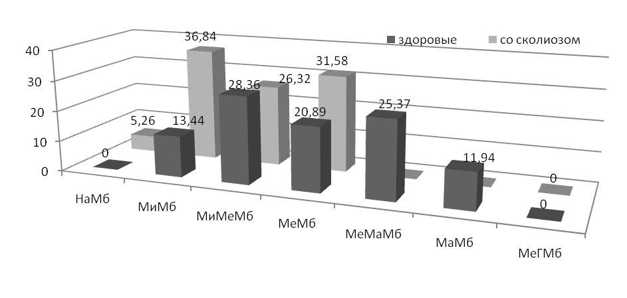
%
*
*
*
*
%
*
*

соматотипы
Примечание: * - статистически значимая разница
Рис.2. Распределение соматических типов по ПУВ практически здоровых девочек периода второго детства и девочек с идиопатическим сколиозом (в %).

Как видно из представленного графика, большинство девочек периода второго детства с ИС микромембрального типа (36,84%) и процент встречаемости таких обследуемых в 2,7 раза выше (р<0,01), чем у здоровых (13,44%). Среди здоровых девочек преобладают обследуемые микромезомембрального типа (28,36%).
Необходимо отметить высокий процент (25,37%) встречаемости среди практически здоровых девочек представительниц мезомакромембрального типа и отсутствие таковых среди обследуемых с ИС (р<0,01).
Распределение соматических типов по ГУВ среди практически здоровых мальчиков периода второго детства и мальчиков той же возрастного периода с ИС представлено на рисунке 3.
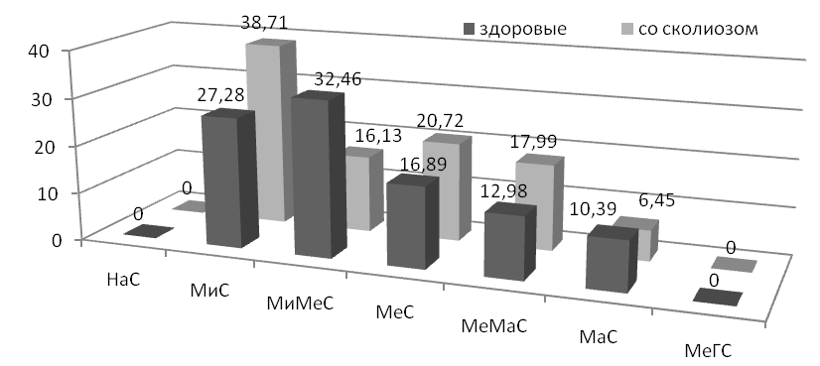
*
*
%
*
*

*
*

соматотипы

Примечание: * - статистически значимая разница
Рис.3. Распределение соматических типов по ГУВ практически здоровых мальчиков периода второго детства и мальчиков с идиопатическим сколиозом (в %).

Анализ полученных данных показал, что среди практически здоровых мальчиков ПВД преобладают представители МиМеС типа (32,46%), а среди мальчиков со сколиозом – МиС типа (38,71%). Необходимо отметить, что среди больных в 1,4 раза чаще встречаются мальчики МеМаС (17,99%) типа, в сравнении со здоровыми мальчиками МеМаС – 12,98% соответственно.
Данные, отражающие особенности распределения мальчиков периода второго детства с ИС по КУВ, представлены в сравнении с результатами изучения практически здоровых мальчиков той же возрастной группы (табл. 3).

Таблица 3
Распределение соматических типов по КУВ практически здоровых мальчиков периода второго детства и мальчиков с ИС (в %)
Баллы | 1 |  | 2 |  | 3 |  | 4 |  | 5 |  | 6 |  | 7
Баллы | ЗД | ИС | ЗД | ИС | ЗД | ИС | ЗД | ИС | ЗД | ИС | ЗД | ИС | ЗД | ИС
ЖМ | 11,64 | 12,9 | 46,8 | 32,26 | 16,88 | 22,64 | 6,49 | 12,9 | 9,11 | 12,9 | 7,79 | 3,2 | 1,29 | 3,2
ММ | 0 | 6,45 | 38,96 | 80,46 | 37,66 | 12,9 | 9,19 | 0 | 11,79 | 0 | 2,59 | 0 | 0 | 0
КМ | 1,29 | 0 | 29,88 | 6,45 | 27,27 | 16,13 | 18,19 | 19,35 | 16,88 | 22,59 | 6,49 | 35,48 | 0 | 0
1 – очень низкий показатель, 2 – низкий, 3 – ниже среднего, 4 – средний, 5 – выше среднего, 6 – высокий, 7 – очень высокий показатель выраженности компонента.
В ходе исследования нами установлена принадлежность обследуемых к микрокорпулентному и микромышечному типам (р<0,05), для которых характерна низкая степень выраженности жирового и мышечного компонентов тела как среди практически здоровых мальчиков, так и среди мальчиков периода второго детства с ИС.
Степень выраженности костной массы тела у практически здоровых мальчиков ПВД преимущественно низкая (микроостный тип – 29,88%), тогда как мальчики со сколиозом имеют высокую степень выраженности костной ткани (макроостный тип – 35,48%) (р<0,01).
Распределение соматотипов мальчиков периода второго детства с ИС по ПУВ представлено в сравнении со здоровым контингентом обследованных
того же возрастного периода (рис.4).
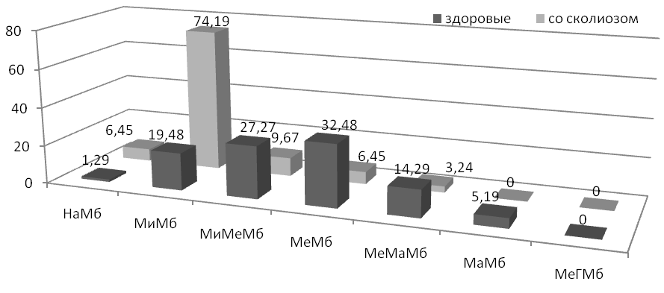
*
*

%

*
*
*
*
*
*

соматотипы

Примечание: * - статистически значимая разница
Рис.4. Распределение соматических типов по ПУВ практически здоровых мальчиков периода второго детства и мальчиков с идиопатическим сколиозом (в %).

Как видно из представленного графика, обследуемые с ИС преимущественно микромембрального типа – 74,19% (р<0,01), тогда как практически здоровые мальчики – мезомембрального типа (32,48%).

Распределение соматических типов по ГУВ, КУВ, ПУВ здоровых детей подросткового возраста обоего пола и с идиопатическим сколиозом

Данные распределения соматических типов девочек подросткового возраста с ИС показаны на рисунке 5.
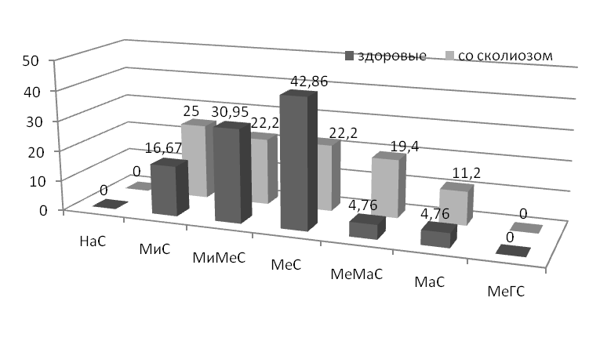
%
*
*

*
*
*
*

соматотипы

Примечание: * - статистически значимая разница
Рис.5. Распределение соматических типов по ГУВ практически здоровых девочек подросткового возраста и девочек с идиопатическим сколиозом (в %).

Анализ представленных данных показал, что среди девочек ПВ со сколиозом почти с одинаковой частотой встречаются представительницы МиС (25%), МиМеС (22,2%) и МеС (22,2%) типов, с преобладанием МиС типа, тогда как среди практически здоровых девочек ПВ - представительницы МеС (42,86%) типа телосложения (р<0,01).
В таблице 4 представлено распределение соматотипов по КУВ девочек ПВ с ИС в сравнении со здоровыми девочками той же возрастной группы.

Таблица 4
Распределение соматических типов по КУВ практически здоровых девочек подросткового возраста и девочек с ИС (в %)
Баллы | 1 |  | 2 |  | 3 |  | 4 |  | 5 |  | 6 |  | 7
Баллы | ЗД | ИС | ЗД | ИС | ЗД | ИС | ЗД | ИС | ЗД | ИС | ЗД | ИС | ЗД | ИС
ЖМ | 33,33 | 5,56 | 52,38 | 30,55 | 7,15 | 19,44 | 0 | 25 | 4,76 | 13,88 | 2,38 | 5,53 | 0 | 0
ММ | 0 | 16,6 | 19,04 | 75 | 42,86 | 8,4 | 28,57 | 0 | 7,15 | 0 | 2,38 | 0 | 0 | 0
КМ | 14,29 | 2,7 | 52,39 | 25 | 7,14 | 27,8 | 11,9 | 22,2 | 7,14 | 11,2 | 7,14 | 8,4 | 0 | 2,7
1 – очень низкий показатель, 2 – низкий, 3 – ниже среднего, 4 – средний, 5 – выше среднего, 6 – высокий, 7 – очень высокий показатель выраженности компонента.

Выявлено, что степень выраженности жировой массы тела как у практически здоровых девочек ПВ, так и у девочек с ИС низкая, т.е. обследуемые принадлежат к микрокорпулентному типу (р<0,05). Степень выраженности мышечной массы у 42,86% практически здоровых девочек ПВ ниже средней (микромезомышечный тип), у 75 % девочек подросткового возраста с ИС – низкая (микромышечный тип) (р<0,01). Среди практически здоровых девочек ПВ преобладают обследуемые с низкой степенью выраженности костной массы (микроостный тип – 52,39%), тогда как среди девочек ПВ с ИС – с ниже среднего (микромезоостный тип – 27,8%) и низкой (микроостный тип – 25%) (р<0,01).
Данные распределения соматотипов девочек подросткового возраста с ИС по ПУВ представлены в сравнении с практически здоровыми этой же возрастной группы (рис.6).
*
*
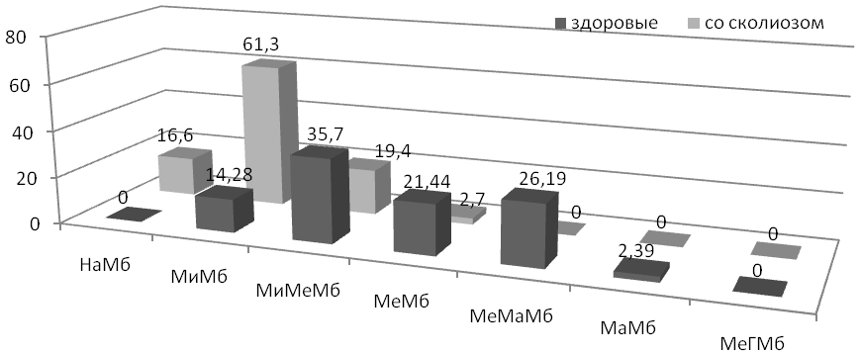
%
*
*
*
*
*
*
*
*

соматотипы

Примечание: * - статистически значимая разница
Рис.6. Распределение по ПУВ практически здоровых девочек подросткового возраста и девочек с идиопатическим сколиозом (в %).

Анализ полученных данных указывает на преобладание среди практически здоровых девочек ПВ представительниц микромезомембрального типа (35,7%). Необходимо отметить большой процент встречаемости у здоровых обследуемых мезомакромембрального (26,19%) типа (р<0,01) и отсутствие представителей МеМаМб типа у больных ИС. В отличие от здорового контингента среди девочек ПВ с ИС преобладают представительницы микромембрального (61,3 %) типа (р<0,01).
Распределение мальчиков подросткового возраста с ИС по ГУВ дано нами в сравнении с практически здоровыми мальчиками ПВ на рисунке 7.
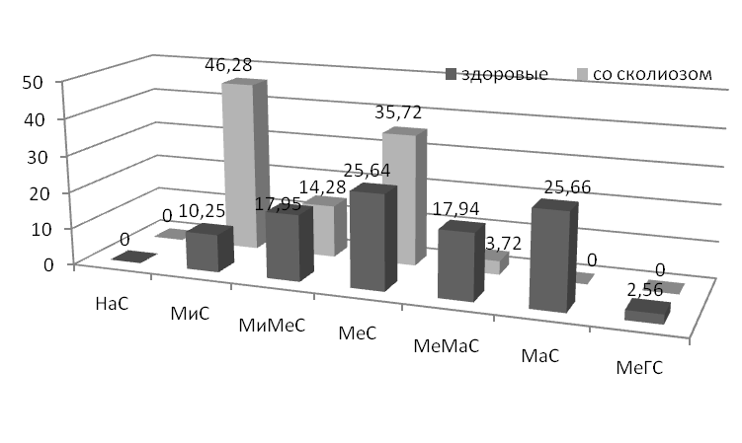
*
*
*
*
%

*
*

соматотипы

Примечание: * - статистически значимая разница

Рис.7. Распределение соматических типов по ГУВ практически здоровых мальчиков подросткового возраста и мальчиков с идиопатическим сколиозом (в %).
Анализ полученных данных показал, что среди практически здоровых мальчиков, встречаются одинаково часто представители МеС (25,64%) и МаС (25,66%) типов, тогда как большинство мальчиков подросткового возраста с ИС принадлежат к МиС (46,28%) типу (р<0,01).
Распределение обследуемых мальчиков подросткового возраста с ИС по КУВ в сравнении с практически здоровыми представлено в таблице 5.

Таблица 5
Распределение соматических типов по КУВ практически здоровых мальчиков подросткового возраста и мальчиков с ИС (в %)
Баллы | 1 |  | 2 |  | 3 |  | 4 |  | 5 |  | 6 |  | 7
Баллы | ЗД | ИС | ЗД | ИС | ЗД | ИС | ЗД | ИС | ЗД | ИС | ЗД | ИС | ЗД | ИС
ЖМ | 33,35 | 21,43 | 35,89 | 42,85 | 10,25 | 14,29 | 15,38 | 7,14 | 5,13 | 14,29 | 0 | 0 | 0 | 0
ММ | 10,25 | 14,28 | 46,16 | 78,57 | 20,51 | 7,15 | 17,95 | 0 | 0 | 0 | 5,13 | 0 | 0 | 0
КМ | 30,77 | 0 | 25,64 | 28,57 | 15,38 | 21,43 | 7,69 | 35,72 | 12,83 | 7,14 | 7,69 | 7,14 | 0 | 0
1 – очень низкий показатель, 2 – низкий, 3 – ниже среднего, 4 – средний, 5 – выше среднего, 6 – высокий, 7 – очень высокий показатель выраженности компонента.

Выявлено, что среди обследуемых мальчиков подросткового возраста с ИС, преобладают представители микрокорпулентного (42,85%) и микромышечного типов (78,57%) с низкой степенью выраженности жировой и мышечной масс (р<0,05), так же как и среди практически здоровых мальчиков. Большинство практически здоровых мальчиков ПВ имеют очень низкую степень выраженности костной массы, т.е. относятся к наноостному типу (30,77%) в отличие от контингента с ИС, у которых в большинстве процентов случаев встречаются обследуемые мезоостного типа (35,72%) со средней степенью выраженности костной массы (р<0,01).
Распределение соматотипов мальчиков подросткового возраста с ИС по ПУВ представлено в сравнении с практически здоровыми мальчиками ПВ на рисунке 8.
*
*
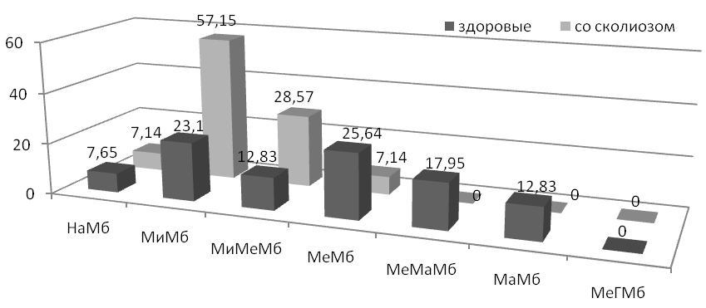
%
*
*
*
*
*
*
*
*

Примечание: * - статистически значимая разница
соматотипы

Рис.8. Распределение по ПУВ практически здоровых мальчиков подросткового возраста и мальчиков с идиопатическим сколиозом (в %).

Большинство обследуемых практически здоровых мальчиков ПВ– представители мезомембрального типа (25,64%). Необходимо отметить также большой процент встречаемости среди практически здоровых мальчиков ПВ представителей микромембрального типа (23,1%). В 57,15 % случаев мальчики подросткового возраста с ИС микромембрального типа (р<0,01).
Нами установлены корреляционные связи различной степени между показателями массы и роста тела и величинами, определяющими соматотип детей. Так, у мальчиков, наблюдается сильная корреляционная связь между длиной тела и длиной нижних конечностей (r=0,833), между длиной тела и диаметрами бедра (r=0,721), голени (r=0,774), а также высокие корреляционные связи между массой тела и мышечным компонентом тела (r=0,905), между массой тела и костным компонентом тела (r=0,783). У девочек отмечены высокие корреляционные связи между массой тела и мышечным (r=0,908), жировым (r=0,781) компонентами тела.
Полученные нами данные о степени выраженности основных анатомических компонентов сомы (жирового, мышечного, костного) и пропорционной характеристике практически здоровых обследованных детей периода второго детства и подросткового возраста являются популяционной характеристикой жителей г. Ростова–на–Дону и Ростовской области.
Подводя итоги изучения соматотипологических особенностей практически здоровых детей обоего пола периода второго детства, подросткового возраста и детей с идиопатическим сколиозом тех же возрастных периодов, следует отметить, что выбранная нами для исследования схема соматодиагностики позволила достаточно полно изучить габаритные характеристики, степень выраженности и характер взаимоотношений основных анатомических компонентов сомы (жирового, мышечного и костного), а также описать пропорции тела у обследованного контингента.
Нами описаны соматотипологические особенности и характер распределения тканевых компонентов тела у мальчиков и девочек периода второго детства и подросткового возраста с идиопатическим сколиозом различной степени.
В работе проведена сравнительная характеристика соматотипов обследуемых детей с различной степенью сколиотической деформации по габаритному, компонентному и пропорционному уровням варьирования признаков по полу и возрасту.
Полученные нами данные позволили выявить характерную принадлежность к определенному соматотипу детей с различной степенью идиопатического сколиоза. Установлена следующая закономерность: дети обоего пола с ИС первой степени относятся, преимущественно, к микросомному типу телосложения, с ИС второй степени – к мезомакросомному типу, с ИС третьей степени – девочки относятся к микромезосомному, мальчики – к мезосомному типу телосложения. Для детей с идиопатическим сколиозом характерна низкая степень выраженности жировой и мышечной масс тела, выше среднего и высокое содержание костного компонента. При анализе данных распределения обследованного контингента по ПУВ установлено, что дети с ИС первой, второй и третьей степени принадлежат к микромембральному типу телосложения.

ВЫВОДЫ
- На основании анализа габаритных характеристик (длины и массы тела) обследованных здоровых детей периода второго детства и подросткового возраста установлено, что преобладают представители мезосомного – 26,22%, микросомного – 24,89% и микромезосомного – 23,11% типов телосложения.
- У детей с идиопатическим сколиозом выявлены следующие особенности распределения соматотипов по габаритному уровню варьирования признаков: преимущественно преобладают лица микросомного – 28% и мезомакросомного – 23% типов телосложения.
- При изучении компонентного состава тела у детей периода второго детства и подросткового возраста с идиопатическим сколиозом выявлена низкая и ниже среднего выраженность жировой и мышечной масс так же, как и у здоровых детей тех же возрастных периодов. Установлено, что у детей с идиопатическим сколиозом выраженность костной массы средняя и выше средней, в отличие от здоровых детей, у которых низкая степень выраженности костной массы.
- По пропорционному уровню варьирования признаков дети периода второго детства и подросткового возраста с идиопатическим сколиозом, как и здоровые дети тех же возрастных периодов, преимущественно принадлежат к микромембральному типу телосложения.
- Большинство детей с идиопатическим сколиозом первой степени относятся к микросомному типу телосложения, с идиопатическим сколиозом второй степени – к мезомакросомному типу, с идиопатическим сколиозом третьей степени – девочки относятся к микромезосомному, мальчики – к мезосомному типу телосложения.
- Распределение тканевых компонентов тела у детей обоего пола с различной степенью идиопатического сколиоза следующее: низкая степень выраженности жировой и мышечной масс тела, выше среднего и высокое содержание костного компонента особенно выражено у детей периода второго детства обоего пола.

ПРАКТИЧЕСКИЕ РЕКОМЕНДАЦИИ
Для реализации на практике комплексного подхода к оценке морфологического статуса детей периода второго детства и подросткового возраста рекомендовать использование метрической схемы соматотипирования Р.Н.Дорохова, В.Г. Петрухина (1989) в практике врачей-ортопедов и педиатров с целью выявления лиц, предрасположенных к идиопатическому сколиозу.
Следует обратить внимание на детей периода второго детства и подросткового возраста, представителей мезомакросомного типа телосложения у мальчиков и микромезосомного типа телосложения у девочек, в связи с большой вероятностью прогрессирования сколиоза.
Ранние проявления сколиоза следует искать у детей периода второго детства с учетом типа телосложения, что позволит индивидуализировать оценку клинических проявлений болезни и лечения.

СПИСОК РАБОТ,
ОПУБЛИКОВАННЫХ ПО ТЕМЕ ДИССЕРТАЦИИ

- Соколов, В.В. Пропорционные характеристики детей, больных сколиозом / В.В. Соколов, Т.М. Сикоренко, А.В. Кондрашев // Морфология. – 2002. – Т.121, № 2 – 3. – С. 147.
- Сикоренко Т.М. О соматотипах детей со сколиозом / Т.М. Сикоренко // Сборник тезисов докладов межрегиональной конференции молодых исследователей. «Аспирантские чтения – 2002». – Самара, 2002. – С.151 -152.
- Соколов, В.В. Конституциональные особенности детей со сколиозом /В.В. Соколов, Т.М. Сикоренко, О.В. Полисмак // Материалы IV международного конгресса по интегративной антропологии. – СПб., 2002. – С. 343-345.
- Соколов, В.В. Конституциональные особенности детей Юга России, страдающих сколиозом / В.В. Соколов, А.В. Кондрашев, Т.М. Сикоренко // Материалы третьей международной конференции «Здоровье и образование в XXI веке». – М., 2002. – С.373.
- Сикоренко, Т.М. Соматотипологическая характеристика детей Юга России в возрасте 8 - 15 лет / Т.М. Сикоренко, Е.В. Чаплыгина, Н.Г. Соколова, Д.П. Осипов // Сборник материалов Всероссийской научно-практической конференции «Окружающая среда и здоровье». – Пенза, 2004. – С.180-182.
- Соколов, В.В. Соматотипологическая характеристика здоровых детей периода второго детства / В.В. Соколов, А.В. Кондрашев, Е.В. Чаплыгина, Н.Г. Соколова, Д.П. Осипов, Т.М. Сикоренко // Клiнiчна анатомiя та оперативна хiрургiя. – Чернiвцi, 2004. – Т.3, №1 – С.20-23.
- Соколов, В.В. Конституциональные особенности детей 8 – 12 лет жителей Юга России / В.В. Соколов, А.В. Кондрашев, Е.В. Чаплыгина, Н.Г. Соколова, Т.М. Сикоренко, Д.П. Осипов // Biomedical and Biosocial Anthropologi. – Вiнниця, 2004. – №2. – С.218-219.
- Кондрашев, А.В. Типовые особенности здоровых детей периода первого детства / А.В. Кондрашев, В.В. Соколов, Е.В. Чаплыгина, Д.П. Осипов, Н.Г. Соколова, Т.М. Сикоренко // Актуальные проблемы педиатрии, Материалы юбилейной научно-практической конференции, посвященной 90-летию со дня рождения профессора А.Г. Шовкун. – Ростов н/Д, 2004.– С.86-88.
- Сикоренко Т.М. Соматотипы детей периода второго детства и подросткового возраста – жителей юга России со сколиозом / Т.М. Сикоренко // Валеология. – 2010, №3. – С.21-26.
- Чаплыгина, Е.В. Соматотип детей периода второго детства и подросткового возраста в норме и при сколиозе / Е.В. Чаплыгина, Т.М. Сикоренко, О.А. Аксенова // Межрегион. сборник науч. трудов по проблемам интегративной и спортивной антропологии, посвященный 80-летию д.м.н., проф. Р.Н. Дорохова. – Смоленск, 2010. – Вып.6. – С.78-81.
- Сикоренко Т.М. Особенности анатомических компонентов соматотипа детей со сколиозом I и II периода детства / Т.М. Сикоренко, О.А. Аксенова// V научная сессия Ростовского Государственного медицинского университета, посвященная 95-летию высшего медицинского образования на Дону и 80-летию РостГМУ. – Ростов н/Д, 2010. – Т.1. – С.218-219.
- Чаплыгина Е.В. Соматотипологическая характеристика жителей Ростовской области в возрастном аспекте / Е.В. Чаплыгина, Т.М. Сикоренко, Д.П. Осипов, Е.С. Елизарова // Медицинский вестник Северного Кавказа. – Ставрополь, 2010. – №4. – С.55-58.

Перечень используемых сокращений
ГУВ – габаритный уровень варьирования признаков
ДТ – длина тела
ЖМ – жировая масса
ЗД – здоровые дети
ИС – идиопатический сколиоз
КМ – костная масса
КУВ – компонентный уровень варьирования признаков
МаМб – макромембральный тип
МаС – макросомный тип
МегМб – мегаломембральный тип
МегС – мегалосомный тип
МеМаМб – мезомакромембральный тип
МеМаС – мезомакросомный тип
МеМб – мезомембральный тип
МеС – мезосомный тип
МиМб – микромембральный тип
МиМеМб – микромезомембральный тип
МиМеС – микромезосомный тип
МиС – микросомный тип
ММ – мышечная масса
МТ – масса тела
НаМб – наномембральный тип
НаС – наносомный тип
ПВ – подростковый возраст
ПВД – период второго детства
ПУВ - пропорционный уровень варьирования признаков

